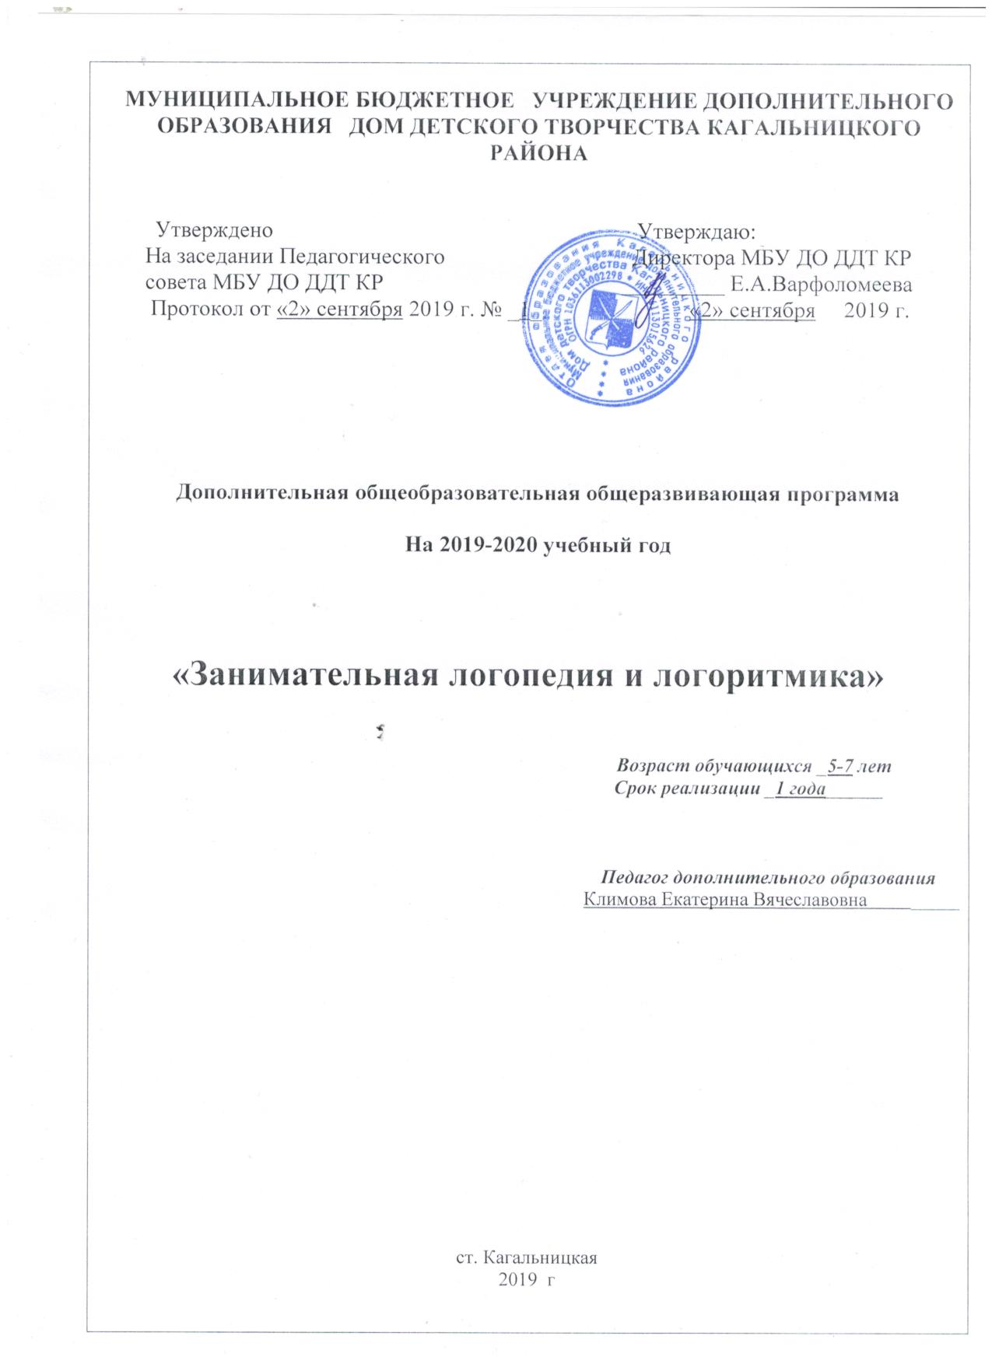

Пояснительная записка
Данная программа разработана в соответствии с Федеральным образовательным стандартом второго поколения, направлена на создание в учреждении специальных условий воспитания, обучения, позволяющих учитывать особые образовательные потребности детей с ограниченными возможностями здоровья посредством индивидуализации и дифференциации образовательного процесса.
Нормативно-правовые документы, на основе которых разработана дополнительная общеразвивающая программа:
- Конвенция о правах ребёнка;
- Федеральный закон от 29.12.2012 г. «273-ФЗ (ред. от 23.07.2013 г.) «Об образовании в Российской Федерации»;
- Концепция развития дополнительного образования (Распоряжение Правительства РФ от 04.09.14г. № 1726-р);
- Порядок организации и осуществления образовательной деятельности по дополнительным общеобразовательным программам (Приказ Министерства образования и науки Российской Федерации № 1008 от 29 августа 2013 г.);
- СанПиН 2.4.4.3172-14 «Санитарно-эпидемиологические требования к устройству, содержанию и организации режима работы образовательных организаций дополнительного образования детей» (утверждены Постановлением Главного государственного санитарного врача Российской Федерации от 29 декабря 04.07.2014г. №41);
- Устав МБУ ДО ДДТ КР;
- Учебный календарный график МБУ ДО ДДТ КР на учебный год;
- Положение о формах, периодичности и порядке текущего контроля успеваемости и промежуточной аттестации учащихся МБУ ДО ДДТ КР.
Организация образовательного процесса
Организация образовательного процесса по дополнительной общеразвивающей программе «_От звука к слову_» осуществляется в соответствии с календарным учебным графиком МБУ ДО ДДТ КР на учебный год.
Возраст детей, участвующих в реализации данной образовательной программы: 5-7 лет.
Срок реализации образовательной программы - 1 года. Для одного года обучения 36 часов.
Цель программы – обеспечение системы средств и условий для устранения речевых недостатков у детей старшего дошкольного и школьного возраста и осуществления своевременного и полноценного личностного развития, обеспечения эмоционального благополучия посредством интеграции содержания образования и организации взаимодействия субъектов образовательного процесса. Сформировать полноценную фонетическую систему языка, развить фонематическое восприятие и навыки первоначального звукового анализа и синтеза, автоматизировать слухопроизносительные умения и навыки в различных ситуациях, развивать связную речь.
Профессиональная деятельность учителя-логопеда направлена на оказание своевременной коррекционно-педагогической помощи детям с различными видами речевых нарушений. Одной из основных задач Рабочей программы является овладение детьми самостоятельной, связной, грамматически правильной речью и коммуникативными навыками, фонетической системой русского языка, элементами грамоты, что формирует психологическую готовность к обучению в школе и обеспечивает преемственность со следующей ступенью системы общего образования.
В процессе коррекционного обучения детей решаются следующие задачи:
- Раннее выявление и своевременное предупреждение речевых нарушений у воспитанников.
- Преодоление недостатков в речевом развитии.
- Воспитание артикуляционных навыков звукопроизношения и развитие слухового восприятия.
- Развитие лексико-грамматического строя, совершенствование связного высказывания в процессе работы над фонетико-фонематической стороной речи.
- Развитие психических функций: слухового внимания, зрительного внимания, слуховой памяти, зрительной памяти, логического мышления, пространственной ориентировки в системе коррекционной работы, направленной на устранение фонетико-фонематического недоразвития у детей старшего дошкольного и школьного возраста.
Программой предусмотрена необходимость охраны и укрепления физического и психического здоровья детей, обеспечения эмоционального благополучия каждого ребенка. Так она позволяет формировать оптимистическое отношение детей к окружающему, что дает возможность ребенку жить и развиваться, обеспечивает позитивное эмоционально-личностное и социально-коммуникативное развитие.

ПЕРВЫЙ ГОД ОБУЧЕНИЯ

Тематический план

№№  п/п | ТЕМЫ ЗАНЯТИЙ | Кол-во часов | Теория | Практика
1. | Звук «А» | 1 | 1
2. | Звук и буква «А» | 1 |  | 1
3. | Звук и буква «У» | 1 |  | 1
4. | Звук «И» | 1 | 1
5. | Звук и буква «И» | 1 |  | 1
6. | Звук «О» | 1 | 1
7. | Звук и буква «О» | 1 |  | 1
8. | Звук и буква «Э» | 1 |  | 1
9. | Буквы «Э», «Е» | 1 | 1
10. | Звуки «С» - «Сь» | 1 | 1
11. | Звук и буква «С» | 1 |  | 1
12. | Звуки «З» - «Зь» | 1 | 1
13. | Звук и буква «З» | 1 |  | 1
14. | Звук «Ы» | 1 | 1
15. | Звук и буква «Ы» | 1 |  | 1
16. | Звук «Ш» | 1 |  | 1
17. | Буква «Ш» | 1 |  | 1
18. | Звуки «С»-«Ш» | 1 |  | 1
19. | Буквы «Я», «Ё» | 1 | 1
20. | Звуки «Л»-«Ль» | 1 |  | 1
21. | Звук и буква «Л» | 1 |  | 1
22. | Звуки «Р»-«Рь» | 1 | 1
23. | Звук и буква «Р» | 1 |  | 1
24. | Звуки «Л»-«Ль»-«Р»-«Рь» | 1 |  | 1
25. | Звук «Ж» | 1 | 1
26. | Звук и буква «Ж» | 1 |  | 1
27. | Звуки «Ж»-«Ш»-«З» | 1 |  | 1
28. | Звук и буква «Ц» | 1 | 1
29. | Твердые и мягкие звуки | 1 |  | 1
30. | Буква «Ю» | 1 |  | 1
31. | Звуки «Ф»-«Фь» | 1 | 1
32. | Звук и буква «Ф» | 1 |  | 1
33. | Звук «Щ» | 1 | 1
34. | Звук и буква «Щ» | 1 |  | 1
35. | Звук «Й» | 1 | 1
36. | Звук и буква «Й» | 1 |  | 1
 | ИТОГО: | 36 | 14 | 22

КАЛЕНДАРНО-ТЕМАТИЧЕСКИЙ ПЛАН.

_________________1 год обучения; 6 групп, по 1 часу в неделю, 36 часов в год .
1 группа 2 группа 3 группа 4 группа 5 группа 6 группа
Вторник Вторник Вторник Вторник Вторник Вторник
9:00-9:30 12:10-12:40 8:15-8:45 11:25-11:55 10:30-11:00 9:45-10:15

№  п/п | Темы занятий | Количество часов | Дата проведения
1. | Звук «А» | 1 | 03.09.2019
2. | Звук и буква «А» | 1 | 10.09.2019
3. | Звук и буква «У» | 1 | 17.09.2019
4. | Звук «И» | 1 | 24.09.2019
5. | Звук и буква «И» | 1 | 01.10.2019
6. | Звук «О» | 1 | 08.10.2019
7. | Звук и буква «О» | 1 | 15.10.2019
8. | Звук и буква «Э» | 1 | 22.10.2019
9. | Буквы «Э», «Е» | 1 | 29.10.2019
10. | Звуки «С» - «Сь» | 1 | 05.11.2019
11. | Звук и буква «С» | 1 | 12.11.2019
12. | Звуки «З» - «Зь» | 1 | 19.11.2019
13. | Звук и буква «З» | 1 | 26.11.2019
14. | Звук «Ы» | 1 | 03.12.2019
15. | Звук и буква «Ы» | 1 | 10.12.2019
16. | Звук «Ш» | 1 | 17.12.2019
17. | Буква «Ш» | 1 | 24.12.2019
18. | Звуки «С»-«Ш» | 1 | 31.12.2019
19. | Буквы «Я», «Ё» | 1 | 14.01.2020
20. | Звуки «Л»-«Ль» | 1 | 21.01.2020
21. | Звук и буква «Л» | 1 | 28.01.2020
22. | Звуки «Р»-«Рь» | 1 | 04.02.2020
23. | Звук и буква «Р» | 1 | 11.02.2020
24. | Звуки «Л»-«Ль»-«Р»-«Рь» | 1 | 18.02.2020
25. | Звук «Ж» | 1 | 25.02.2020
26. | Звук и буква «Ж» | 1 | 03.03.2020
27. | Звуки «Ж»-«Ш»-«З» | 1 | 10.03.2020
28. | Звук и буква «Ц» | 1 | 17.03.2020
29. | Твердые и мягкие звуки | 1 | 24.03.2020
30. | Буква «Ю» | 1 | 31.03.2020
31. | Звуки «Ф»-«Фь» | 1 | 07.04.2020
32. | Звук и буква «Ф» | 1 | 14.04.2020
33. | Звук «Щ» | 1 | 21.04.2020
34. | Звук и буква «Щ» | 1 | 28.04.2020
35. | Звук «Й» | 1 | 05.05.2020
36. | Звук и буква «Й» | 1 | 12.05.2020

Содержание программы коррекционной работы определяют принципы:
— Преемственность. Принцип обеспечивает создание единого образовательного пространства при переходе от дошкольного образования к основному общему образованию.
— Соблюдение интересов ребёнка. Принцип определяет позицию специалиста, который призван решать проблему ребёнка с максимальной пользой и в интересах ребёнка.
— Системность. Принцип обеспечивает единство диагностики, , т. е. системный подход к анализу особенностей развития и исправления нарушений у детей с ограниченными возможностями здоровья, а также всесторонний многоуровневый подход педагогов различного профиля, взаимодействие и согласованность их действий в решении проблем ребёнка.
— Непрерывность. Принцип гарантирует ребёнку и его родителям (законным представителям) непрерывность помощи до полного решения проблемы или определения подхода к её решению.
— Вариативность. Принцип предполагает создание вариативных условий для получения образования детьми, имеющими различные недостатки в физическом и (или) психическом развитии.

Список используемых литературных источников
- Филичева Т.Б., Чиркина Г.Б. , Туманова Т.В. « Коррекция нарушений речи. Программы для дошкольных образовательных учреждений компенсирующего вида».
- Алябьева, Е.А. Стихотворные упражнения для развития у детей с ОНР причинного мышления и речи./ Е.А.Алябьева. // Логопед–2005.-№3–с.66
- Власенко, И.Т. Особенности словесного мышления взрослых и детей с нарушениями речи / И.Т.Власенко. – Москва 2000 г – 134 с.
- Иванова, Н.Н. Основы специальной психологии и коррекционной педагогики/Н.Н.Иванова, О.В.Бачина. –Тамбов: ПБОЮЛ Першина Т.В., 2003г–176с.
- Калиниченко С.А. Игровые приемы развития памяти у детей с недостатками речи./ С.А.Калиниченко. // Логопед. –2006. –№ 1. –с.52–60.
- Лебедева С.А. Развитие познавательной деятельности дошкольников на основе схематизации./ С.А.Лебедева. //Вопросы психологии.-1997. –№5–с.20–27.
- Нищева Н.В. Система коррекционной работы в логопедической группе для детей с общим недоразвитием речи/ Н.В.Нищева. –СПб.:ДЕТСТВО-ПРЕСС, 2004. –528с.

